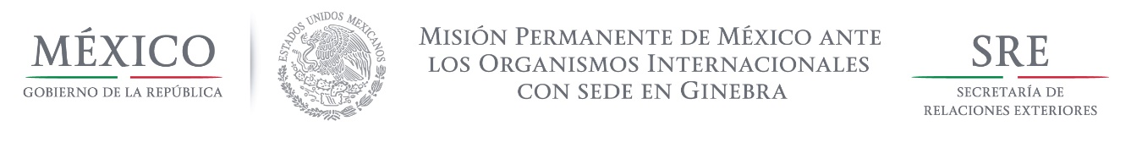

Intervención de la Delegación de México, en el diálogo interactivo con Pakistán
Grupo de Trabajo del Mecanismo de Examen Periódico Universal
28º Periodo de Sesiones
Ginebra, 13 de noviembre de 2017.
1:05 minutos
(Cotejar contra lectura)
Gracias señor Presidente,

Damos la más cordial bienvenida a la delegación de Pakistán y agradecemos la presentación de su informe.

Celebramos las reformas legislativas para combatir la violencia y discriminación contra la mujer. Reconocemos también los avances realizados para establecer una Institución Nacional de Derechos Humanos.

Con objeto de fortalecer los avances alcanzados, respetuosamente quisiéramos hacer las siguientes recomendaciones:

- Reestablecer la moratoria en el uso de la pena de muerte, con miras a su abolición, particularmente cuando los presuntos culpables son menores de edad, o pertenecen a minorías.
- Modificar o derogar las leyes sobre la blasfemia que limitan el derecho a la libertad de religión y creencia.

- Proteger los derechos de las personas LGBTI y a tomar las medidas necesarias para garantizar su protección y una vida sin discriminación.

Deseamos a Pakistán mucho éxito durante este proceso de revisión.

